Государственное бюджетное профессиональное образовательное учреждение города Москвы
«Колледж автоматизации и информационных технологий № 20»
Отделение «Датахаб»

ОТЧЁТ
по лабораторной работе № 11
«Уведомления»
по дисциплине «Учебная практика»

Выполнил:
студент группы ИСП2351
Зяблов Ярослав Александрович

Проверила:
Самсонова Н. М.

Москва
2026

ЦЕЛЬ РАБОТЫ
Научиться показывать в приложении Android уведомление в панели уведомлений.

ЗАДАНИЕ
Создать приложение, которое по нажатию на кнопку показывает уведомление со звуком в панели уведомлений.

ХОД РАБОТЫ

Кнопка на главном экране
Работал в том же проекте, что и раньше (Android Studio Quail 4 | 2026.1.4, язык Kotlin). Экран лабораторной работы №11 открывается с главного экрана. В activity_main.xml добавил кнопку с id btn11 и текстом «№ 11». В MainActivity.kt добавил для неё обработчик, который открывает экран Lab11Activity.
Кнопка в activity_main.xml:
<Button
android:id="@+id/btn11"
android:layout_width="wrap_content"
android:layout_height="wrap_content"
android:text="№ 11" />
Обработчик кнопки в MainActivity.kt:
val buttonLab11 = findViewById<Button>(R.id.btn11)
buttonLab11.setOnClickListener {
val intent = Intent(this, Lab11Activity::class.java)
startActivity(intent)
}

Экран Lab11Activity
Создал новый экран Lab11Activity (New → Activity → Empty Views Activity) вместе с файлом разметки activity_lab11.xml. В AndroidManifest.xml он добавился сам.
Lab11Activity в AndroidManifest.xml:
<activity
android:name=".Lab11Activity"
android:exported="false" />

Разрешение на уведомления
В AndroidManifest.xml перед тегом application добавил разрешение POST_NOTIFICATIONS. Без него на Android 13 и новее уведомления не показываются.
Разрешение в AndroidManifest.xml:
<uses-permission android:name="android.permission.POST_NOTIFICATIONS" />

Разметка экрана
В activity_lab11.xml положил TextView с ФИО и кнопку «Показать уведомление» с id notify.
Код файла activity_lab11.xml:
<?xml version="1.0" encoding="utf-8"?>
<LinearLayout xmlns:android="http://schemas.android.com/apk/res/android"
android:id="@+id/main"
android:layout_width="match_parent"
android:layout_height="match_parent"
android:gravity="center"
android:orientation="vertical"
android:padding="16dp">

<TextView
android:layout_width="wrap_content"
android:layout_height="wrap_content"
android:layout_marginBottom="24dp"
android:text="@string/fio" />

<Button
android:id="@+id/notify"
android:layout_width="wrap_content"
android:layout_height="wrap_content"
android:text="Показать уведомление" />

</LinearLayout>

Код уведомления
В Lab11Activity.kt подключил нужные классы. В методе onCreate на Android 13 и новее запрашиваю разрешение POST_NOTIFICATIONS. Затем на Android 8 и новее создаю канал уведомлений с важностью IMPORTANCE_HIGH, потому что без канала уведомление не покажется. По нажатию на кнопку NotificationCompat.Builder собирает уведомление с иконкой, заголовком «Привет!» и текстом «Это мое первое уведомление», а NotificationManager показывает его методом notify. Флаг setAutoCancel убирает уведомление после нажатия на него.
Код файла Lab11Activity.kt:
package com.example.myapplication

import android.Manifest
import android.app.NotificationChannel
import android.app.NotificationManager
import android.os.Build
import android.os.Bundle
import android.widget.Button
import androidx.appcompat.app.AppCompatActivity
import androidx.core.app.NotificationCompat
import androidx.core.view.ViewCompat
import androidx.core.view.WindowInsetsCompat

class Lab11Activity : AppCompatActivity() {
override fun onCreate(savedInstanceState: Bundle?) {
super.onCreate(savedInstanceState)
setContentView(R.layout.activity_lab11)

ViewCompat.setOnApplyWindowInsetsListener(findViewById(R.id.main)) { v, insets ->
val systemBars = insets.getInsets(WindowInsetsCompat.Type.systemBars())
v.setPadding(systemBars.left, systemBars.top, systemBars.right, systemBars.bottom)
insets
}

if (Build.VERSION.SDK_INT >= 33) {
requestPermissions(arrayOf(Manifest.permission.POST_NOTIFICATIONS), 1)
}

val channelId = "lab11"
if (Build.VERSION.SDK_INT >= Build.VERSION_CODES.O) {
val channel = NotificationChannel(
channelId,
"Мой канал",
NotificationManager.IMPORTANCE_HIGH
)
getSystemService(NotificationManager::class.java).createNotificationChannel(channel)
}

findViewById<Button>(R.id.notify).setOnClickListener {
val n = NotificationCompat.Builder(this, channelId)
.setSmallIcon(android.R.drawable.ic_dialog_info)
.setContentTitle("Привет!")
.setContentText("Это мое первое уведомление")
.setPriority(NotificationCompat.PRIORITY_HIGH)
.setAutoCancel(true)
.build()

getSystemService(NotificationManager::class.java).notify(1, n)
}
}
}

Запуск и результат
Запустил приложение на телефоне, на главном экране нажал «№ 11». При первом открытии разрешил показ уведомлений. После нажатия на кнопку «Показать уведомление» в верхней части экрана появилось уведомление «Привет! Это мое первое уведомление» (рисунок 1).
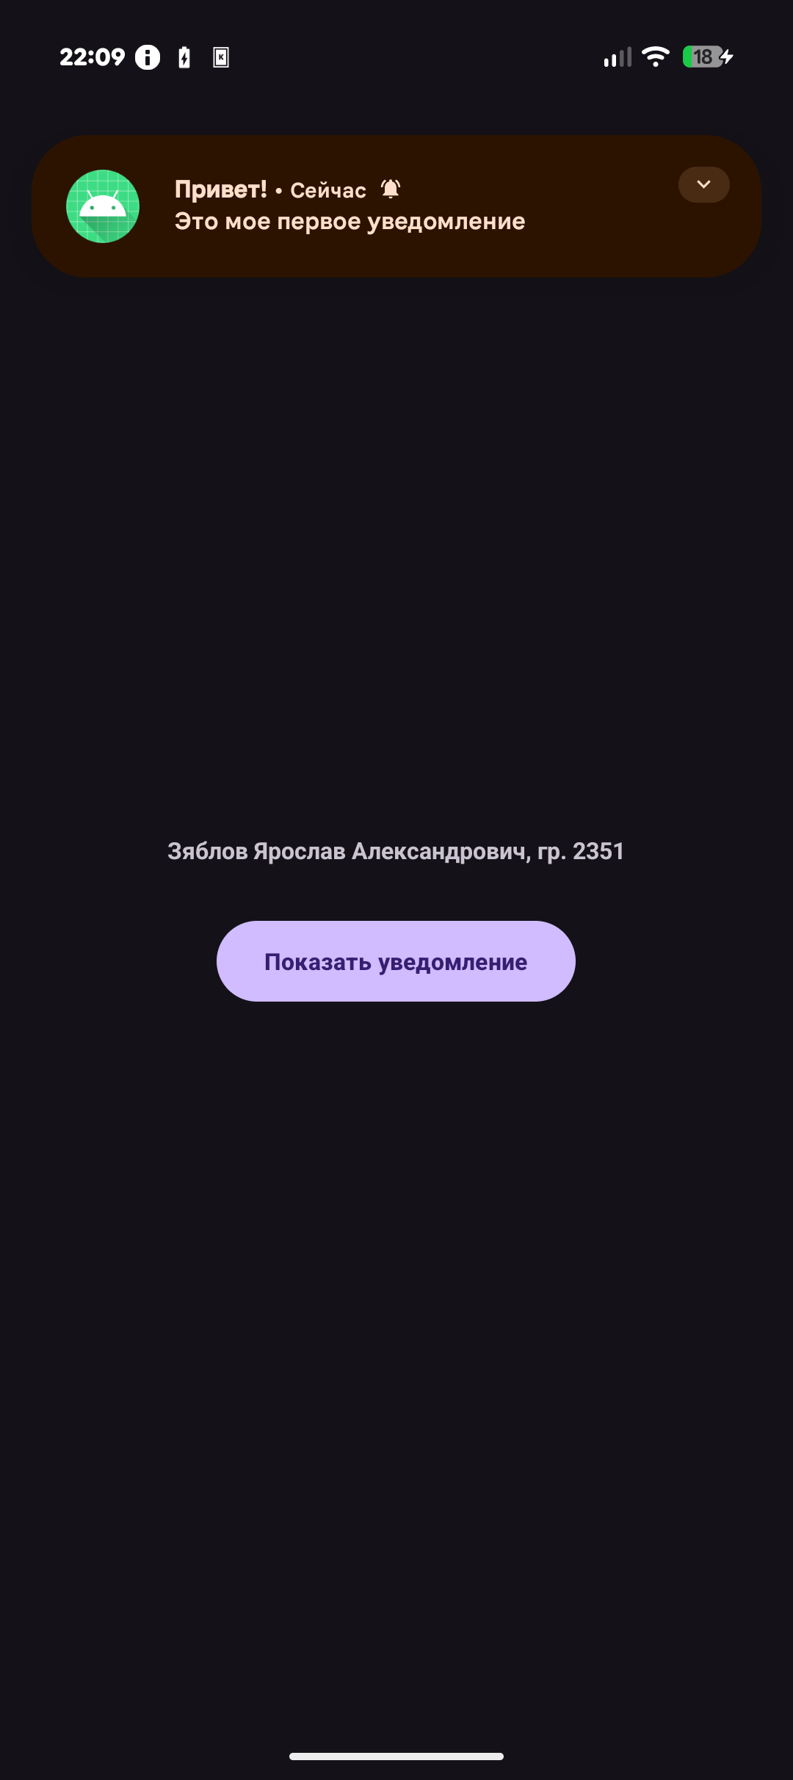
Рисунок 1 – Уведомление, показанное по нажатию на кнопку

ВЫВОД
В этой работе я сделал экран, на котором по нажатию на кнопку показывается уведомление. Для этого добавил в манифест разрешение POST_NOTIFICATIONS, запросил его при открытии экрана, создал канал уведомлений и собрал уведомление через NotificationCompat. Уведомление появляется на экране, всё работает правильно.

СПИСОК ИСПОЛЬЗОВАННЫХ ИСТОЧНИКОВ
- Лабораторные работы 1–13. Android Studio. Лабораторная работа № 11. Работа с уведомлениями [Электронный ресурс].
- Android Studio. Документация для разработчиков Android [Электронный ресурс]. – URL: https://developer.android.com/studio (дата обращения: 12.10.2026).

